Tiếp bước ánh sáng của Người – Công đoàn TH Đô Thị Việt Hưng tham gia Hội thi “Kể chuyện về Chủ tịch Hồ Chí Minh thông qua không gian văn hoá Hồ Chí Minh”
Sáng ngày 14/5/2025, tại hội trường Liên đoàn Lao động quận Long Biên đã diễn ra Hội thi “Kể chuyện về Chủ tịch Hồ Chí Minh thông qua không gian văn hoá Hồ Chí Minh” với không khí trang trọng, xúc động và lan tỏa nhiều cảm hứng. 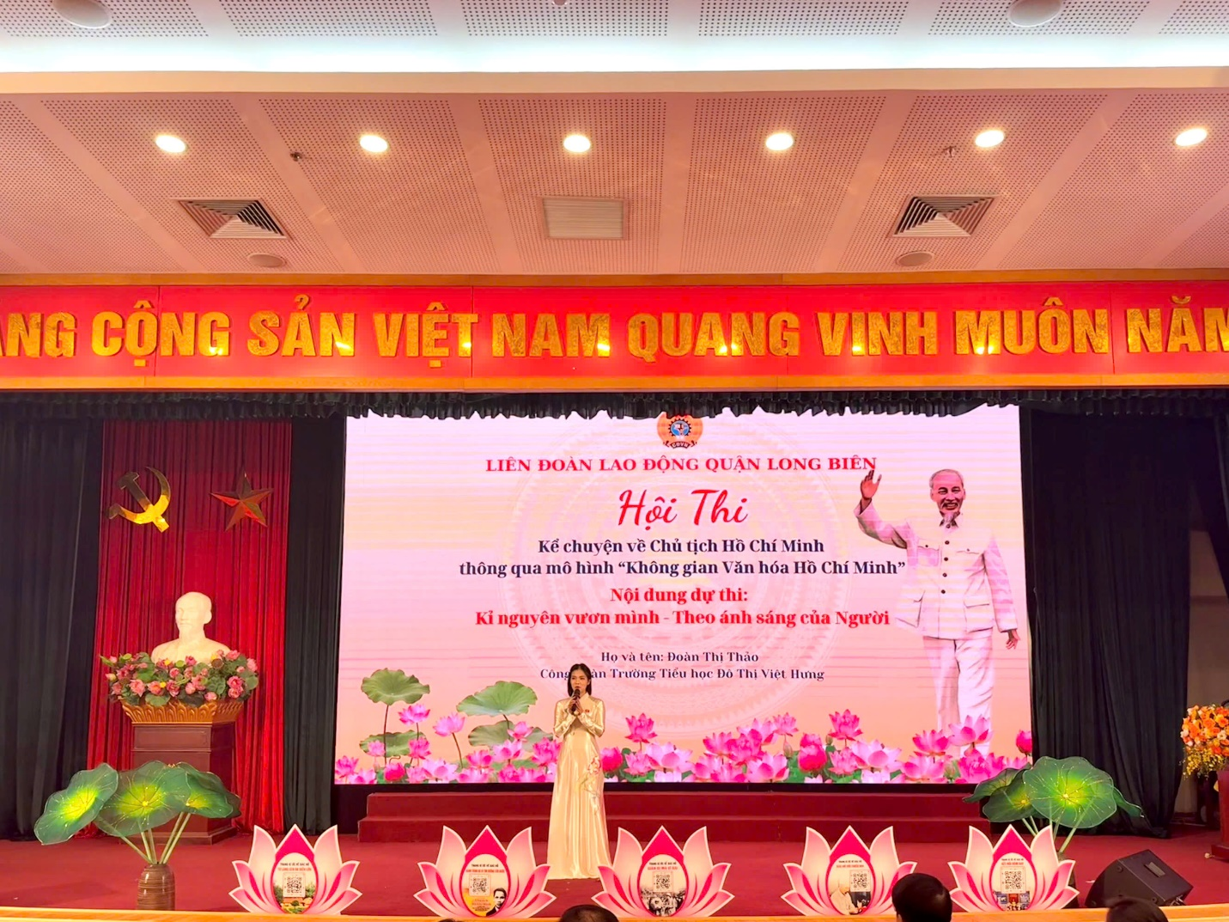
Hội thi là hoạt động thiết thực nhằm tiếp tục triển khai sâu rộng Kết luận số 01-KL/TW ngày 18/5/2021 của Bộ Chính trị về tiếp tục thực hiện Chỉ thị số 05-CT/TW – “Đẩy mạnh học tập và làm theo tư tưởng, đạo đức, phong cách Hồ Chí Minh”, đồng thời hưởng ứng kỷ niệm 135 năm Ngày sinh Chủ tịch Hồ Chí Minh kính yêu (19/5/1890 – 19/5/2025).
Đây không chỉ là dịp để cán bộ, đoàn viên công đoàn ôn lại cuộc đời, sự nghiệp và tư tưởng cao đẹp của Bác, mà còn là cơ hội để mỗi người thêm hiểu, thêm yêu, thêm trân trọng giá trị di sản tư tưởng, đạo đức mà Người để lại – những giá trị vẫn luôn sống mãi với thời gian, dẫn lối cho bao thế hệ người Việt Nam trên hành trình dựng xây đất nước. Mỗi thí sinh tham dự đã mang đến cho Hội thi những câu chuyện xúc động, những hình ảnh sinh động về cuộc đời và sự nghiệp của Bác Hồ vĩ đại.
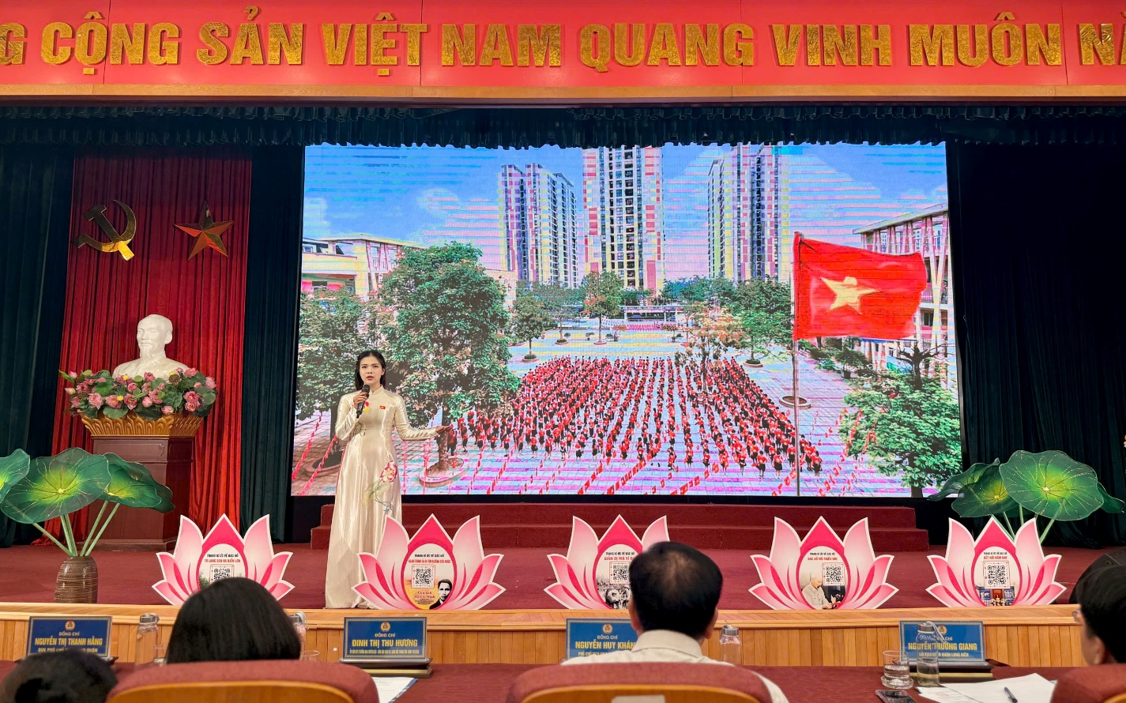 Đ/c Đoàn Thị Thảo đại diện cho đoàn viên Công đoàn trường Tiểu học Đô Thị Việt Hưng tham gia hội thi với những “Trang kí ức của Bác Hồ” qua câu chuyện: “Kỉ nguyên vươn mình – Theo ánh sáng của Người”. Với giọng kể sâu lắng, đầy cảm xúc, cùng lối dẫn chuyện nhẹ nhàng nhưng thấm đẫm chiều sâu tư tưởng, phần thi của đồng chí Thảo đã thực sự chạm tới trái tim người nghe và xuất sắc giành Giải Ba của Hội thi.
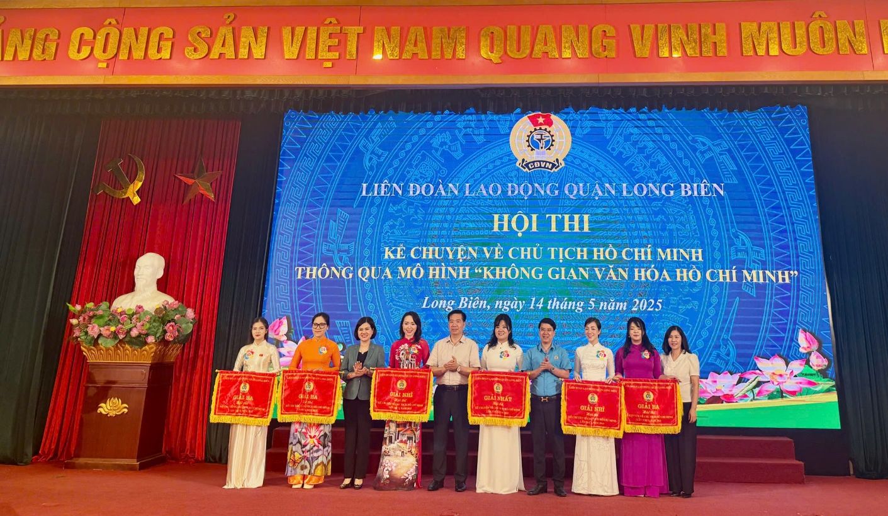
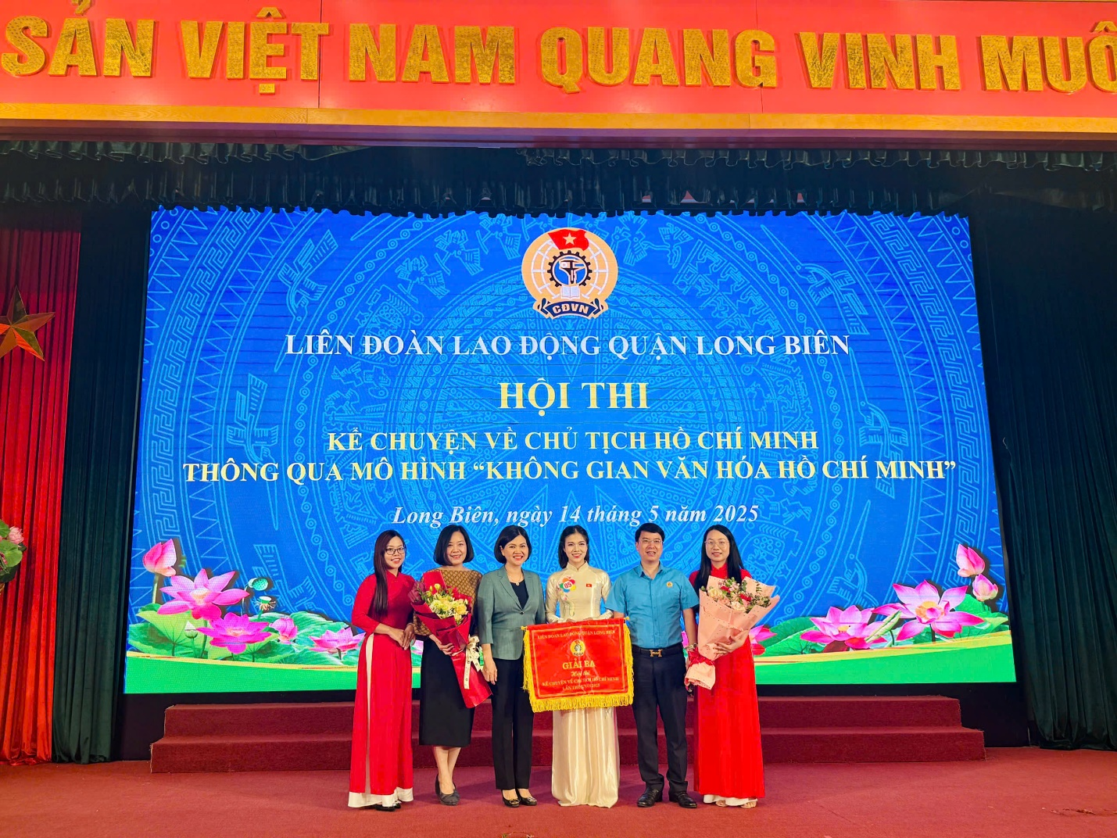
Những trang kí ức về Bác Hồ hôm nay không chỉ là 1 hành trình trở về với những dấu mốc lịch sử của Bác, mà còn là lời nhắc nhở nhẹ nhàng nhưng sâu sắc: Mỗi thành quả mà chúng ta được thụ hưởng ngày nay được đánh đổi bằng máu xương của các bậc tiền bối cách mạng và hàng triệu người con Việt Nam. Bởi vậy, dẫu thời đại có đổi thay, dẫu công nghệ có vươn tới những đỉnh cao mới – thì ánh sáng từ tư tưởng, đạo đức, phong cách Hồ Chí Minh vẫn mãi là ngọn hải đăng dẫn đường cho mỗi chúng ta trên hành trình giáo dục và dựng xây tương lai.
Hội thi khép lại, nhưng dư âm còn đọng mãi. Mỗi câu chuyện kể về Bác là một lần thắp lên trong mỗi chúng ta niềm tin, lòng tự hào và trách nhiệm tiếp nối lý tưởng cao đẹp mà Người để lại. Công đoàn Trường Tiểu học Đô Thị Việt Hưng sẽ tiếp tục phát huy tinh thần học tập và làm theo Bác trong từng hành động nhỏ nhất – để ánh sáng tư tưởng Hồ Chí Minh luôn hiện hữu trong trái tim, trong hành trình dạy học, và trong từng bước trưởng thành của thế hệ học trò hôm nay và mai sau.
Người viết:
Phạm Huyền Trang – UV BCH Công đoàn

Một số hình ảnh trong hội thi
